PROCES KLEJENIA MATERACÓW I KONTROLI PROCESU KLEJENIA NA LINI
Centrum Produkcji Wielkoseryjnej – L1/L2

Działanie | Imię i nazwisko | Data | Podpis
Opracowała: | Tomasz Michalski  Inżynier Procesu / Technolog | 2024-01-02
Sprawdził: | Krzysztof Jaworski  Kierownik Działu Technicznego | 2024-01-02
Sprawdził: | Marcin Stoiński  Dyrektor Produkcji | 2024-01-02
Zatwierdził: | Marek Skowron  Kierownik Utrzymania Ruchu | 2024-01-02
Zatwierdził: | Justyna Kuchniczak  Kierownik Działu Zapewnienia Jakości | 2024-01-02
Zatwierdził: | Sebastian Stich  EUROTERM | 2024-01-02

- CEL INSTRUKCJI
Instrukcja opisuje wszystkie niezbędne czynności kontrolne do przeprowadzenia zgodnie
z harmonogramem w celu zapewnienia zgodności procesu klejenia materaców na linii L1 oraz L2 (CPW) zgodnie z wymaganiami i specyfikacjami produktów.

- PRZEDMIOT
Przedmiotem instrukcji jest kontrola procesu klejenia stosowanego przy produkcji materaców na linii produkcyjnej CPW – L1 oraz L2.

- ZAKRES ODPOWIEDZIALNOŚCI / CZĘSTOTLIWOŚĆ KONTROLI

Co sprawdzamy,  co badamy | Jak sprawdzamy jak badamy | Częstotliwość kontroli | Miejsce kontroli | Osoba odpowiedzialna
Identyfikacja kleju: nazwa, dostawca, data ważności | Pkt 4.1. | Na każdej zmianie oraz w momencie uzupełnienia kleju przez magazyn | CPW | Pracownik liniowy CPW
Temperatura otoczenia | Pkt 4.2. | Dwa razy na zmianie oraz przy wyczuwalnej zmianie warunków otoczenia np. deszcz, mróz, upał | CPW | Brygadzista CPW
Temperatura zbiornika - Środek | Pkt 4.3. | Dwa razy na zmianie oraz przy wyczuwalnej zmianie warunków otoczenia np. deszcz, mróz, upał | CPW | Brygadzista CPW
Temperatura węży | Pkt 4.4. | Dwa razy na zmianie oraz przy wyczuwalnej zmianie warunków otoczenia np. deszcz, mróz, upał | CPW | Brygadzista CPW
Temperatura dysz | Pkt 4.5. | Dwa razy na zmianie oraz przy wyczuwalnej zmianie warunków otoczenia np. deszcz, mróz, upał | CPW | Brygadzista CPW
Temperatura zbiornika - Ramka | Pkt 4.6. | Dwa razy na zmianie oraz przy wyczuwalnej zmianie warunków otoczenia np. deszcz, mróz, upał | CPW | Brygadzista CPW
Wypełnienie zbiornika kleju | Pkt 4.7. | Co najmniej dwa razy na zmianie, zgodnie z zakresem poziomu kleju  w topielnikach | CPW | Pracownik liniowy CPW
Ilość nakładanego kleju | Pkt 4.8. | Dwa razy na zmianie oraz przy wyczuwalnej zmianie warunków otoczenia np. deszcz, mróz, upał | CPW | Brygadzista CPW
Ilość nakładanego kleju ręcznie | Pkt 4.9. | Dwa razy na zmianie oraz przy wyczuwalnej zmianie warunków otoczenia np. deszcz, mróz, upał | CPW | Brygadzista CPW
Kontrola czasu prasowania oraz czasu docisku pod prasą | Pkt 4.10. | Dwa razy na zmianie oraz przy wyczuwalnej zmianie warunków otoczenia np. deszcz, mróz, upał | CPW | Brygadzista CPW
Kontrola czasu otwarcia | Pkt 4.11. | Dwa razy na zmianie oraz przy wyczuwalnej zmianie warunków otoczenia np. deszcz, mróz, upał | CPW | Brygadzista CPW
Nadzór nad prawidłowym przebiegiem procesu klejenia/ wyrób niezgodny |  | Na każdej zmianie lub w momencie pojawienia się niezgodności | CPW | Brygadzista CPW  Pracownik liniowy CPW
Zmiany parametrów maszyn (klejarek, topielników i innych związanych z procesem klejenia) | Na | Każdorazowo przy zgłoszeniu w systemie Agility61 | KOMSTER | Mechanik UR

UWAGA: Wszystkie wyniki kontroli należy zapisać w odpowiednich formularzach bazy
SPC-PROJECT. Pierwszy zapis przeprowadzić do 30 min po rozpoczęciu zmiany. Drugi zapis po około 4 godzinach od pierwszego zapisu.

- OPIS POSTĘPOWANIA / KONTROLI

Schemat położenia poszczególnych urządzeń biorących udział w procesie klejenia n Centrum Produkcji Wielkoseryjnej.

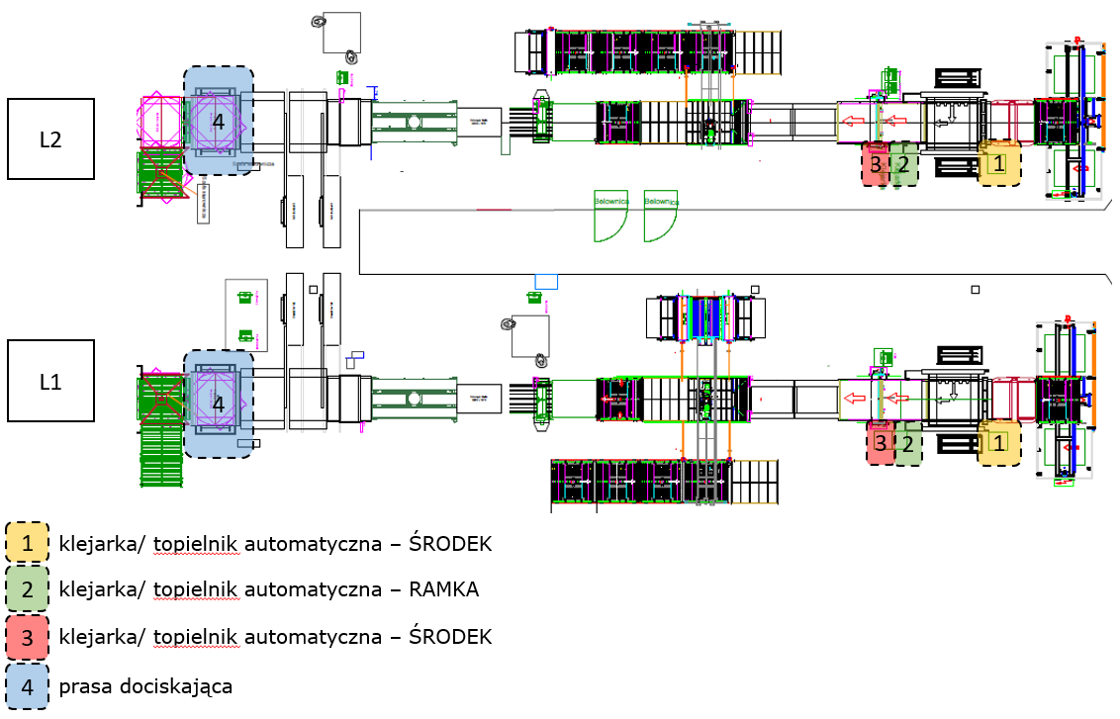

Rys. 1. Schemat rozmieszczenia poszczególnych urządzeń klejowych

Tabela 1. Nastawy parametrów temperatur kleju ET 228M w odniesieniu do temperatury na hali oraz czasu prasowania materaców w prasie KSM

Parametry | Min | Optymalne |  |  |  | Max
Temperatura na hali ºC (od – do) | 15 - 19,9 | 20 - 23,9 | 24 - 27,9 | 28 – 31,9 | 32 - 35,9 | 36
Temperatura zbiornik ºC | 165°C | 163°C | 161°C | 160°C | 160°C | 160°C
Temperatura węże ºC | 170°C | 168°C | 166°C | 165°C | 164°C | 163°C
Temperatura dysze ºC | 175°C | 173°C | 171°C | 169°C | 167°C | 165°C

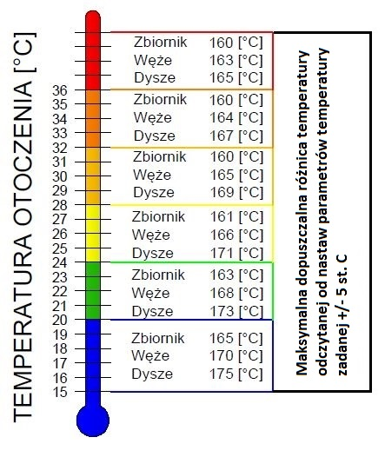
Rys. 2. Wykres nastaw parametrów temperatury kleju termotopliwego vs temperatura na hali

Przekroczenie parametrów temperatury kleju min. lub max. skutkuje zatrzymaniem procesu klejenia i wycofaniem wszystkich wyprodukowanych wyrobów (w celu kontroli) w wielkości do ostatniego prawidłowego wpisu w formularzu. W przypadku przekroczenia dopuszczalnej odczytanej odchyłki temperatury kleju należy powiadomić dział DZJ oraz UR, następnie dokonać korekty ustawień do poziomu parametrów optymalnych. Po ponownym ustawieniu parametrów kleju należy przeprowadzić ponowne badanie, wynik badania należy zapisać w bazie SPC-PROJECT.

  - Identyfikacja kleju

Parametry kleju zapisane są na etykiecie pudełka, w którym przechowywany jest klej

Tabela 2. Identyfikacja kleju
Nazwa kleju | ET 228M
Producent kleju | EUROTERM Techniki klejenia Sp.z o.o.
Data ważności kleju | Klej nie może przekroczyć daty ważności na etykiecie

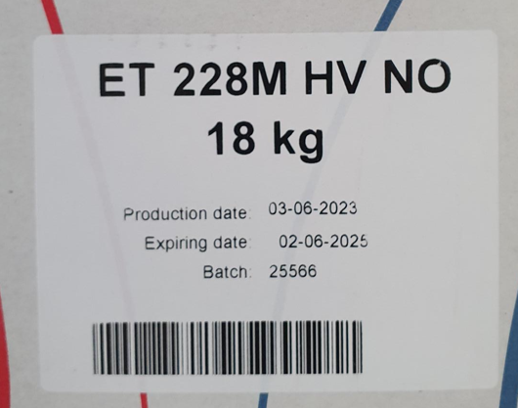
Numer partii
Data ważności
Nazwa kleju

Rys. 3. Etykieta kleju

Jeżeli data ważności kleju zostanie przekroczona należy zatrzymać klejenie oraz przekazać klej do DZJ w celu utylizacji.

  - Kontrola temperatury otoczenia

Temperaturę otoczenia odczytujemy z termometru znajdującego się na obszarze.
Wyniki pomiarów należy zapisać w odpowiednich formularzach bazy SPC-PROJECT.

  - Kontrola temperatury zbiornika pieca kleju w aplikacji automatycznej - środek

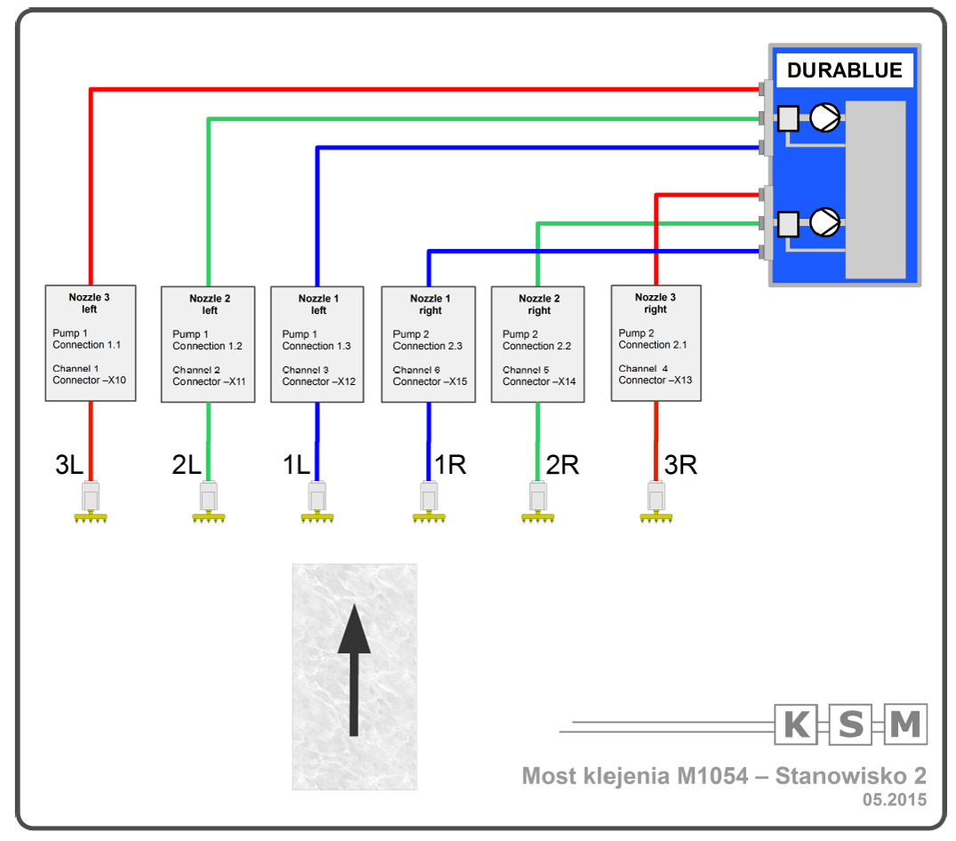

5

4

2

3

1

6
Rys. 4. Numery dysz i węży z klejem

Odczytu dokonujemy z panelu sterującego pieca klejarki. Wyniki pomiarów należy zapisać w odpowiednich formularzach: bazy SPC-PROJECT.

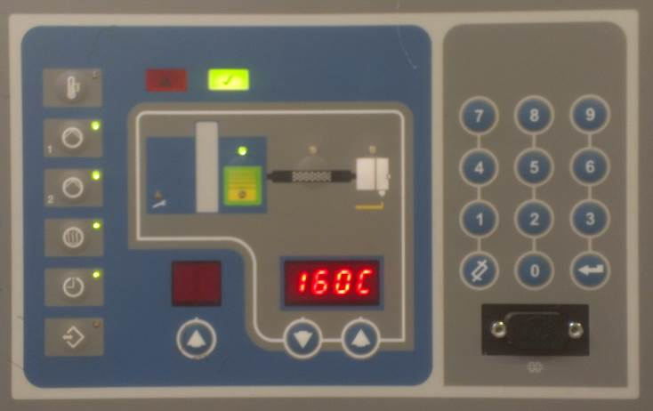
Temperatura zbiornika z klejem

Rys. 5. Panel maszyny

  - Kontrola temperatury węży z klejem w aplikacji automatycznej

Odczytu dokonujemy na panelu sterującym pieca klejarki ( podczas świecenia odpowiedniej diody odczytujemy wynik). Wyniki pomiarów należy zapisać w odpowiednich formularzach: bazy SPC-PROJECT.

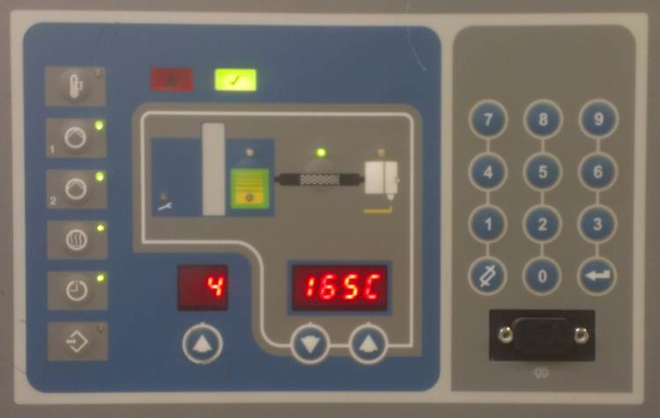
Temperatura węża z klejem
Numer węża

Rys. 6. Panel maszyny

W przypadku temperatury węży dodatkowo sprawdzamy, czy między wężami nie ma różnic temperatur. Węże muszą mieć takie same temperatury.

  - Kontrola temperatury dysz z klejem w aplikacji automatycznej

Odczytu dokonujemy na panelu sterującym pieca klejarki (podczas świecenia odpowiedniej diody odczytujemy wynik. Wyniki pomiarów należy zapisać w odpowiednich formularzach: bazy SPC-PROJECT.

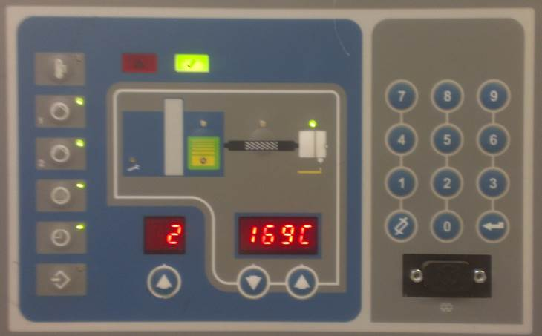
Temperatura dyszy z klejem

Numer dyszy

Rys. 7. Panel maszyny

W przypadku temperatury dysz dodatkowo sprawdzamy, czy między nie ma różnic temperatur. Dysze muszą mieć takie same temperatury.
  - Kontrola temperatury zbiornika pieca kleju w aplikacji automatycznej – ramka

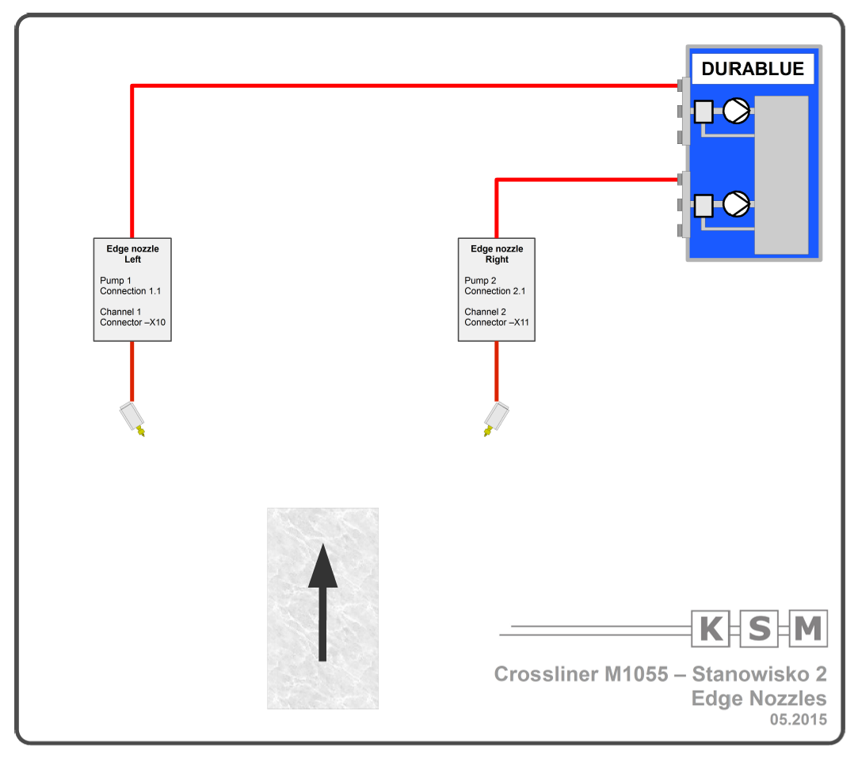

2

1
Rys. 8. Numery dysz i węży z klejem

Odczytu dokonujemy na panelu sterującym pieca klejarki. Wyniki pomiarów należy zapisać w odpowiednich formularzach: bazy SPC-PROJECT

Obsługa klejarki odbywa się analogicznie do klejarki środka (patrz pkt. 4.3-4.5).

  - Kontrola wypełnienia zbiornika pieca z klejem

Zbiornik pieca musi być uzupełniany tak aby zawsze był wypełniony w min. 80% jak przedstawiono poniżej.

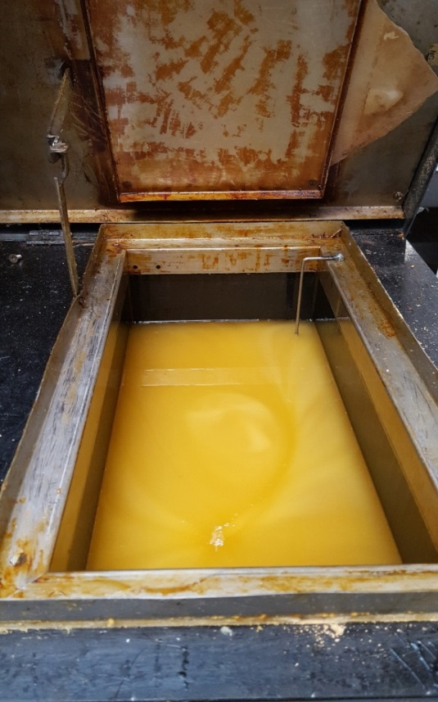
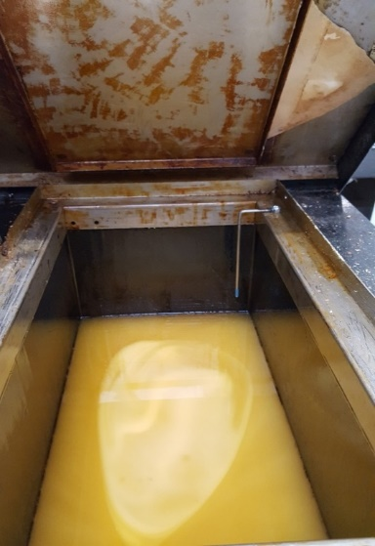
Prawidłowy Nieprawidłowy
minimum
Schemat miernika do kleju
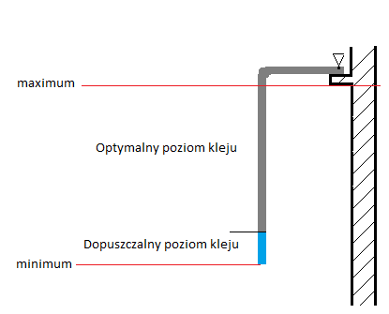

Rys. 9. Rysunek przedstawiający prawidłowy poziom kleju w zbiorniku

Tabela 3. Działania do podjęcia po sprawdzeniu poziomu wypełnienia zbiornika
POZIOM | PRODUKCJA | DZIAŁANIE
Optymalny | Normalna | Brak
Dopuszczalny | Normalna | Uzupełnić klej
Minimalny | Przerwanie | Uzupełnić klej do poziomu optymalnego

4.8 Kontrola ilości nakładanego kleju, gramatury – Układ kleju typu RAMKA

- W pierwszej kolejności należy zważyć cztery kartki A4 (210x297 [mm] tolerancja +/-1 [mm]) o gramaturze 100g/m2) i oznaczyć je symbolami
- BL (Bok Lewy) – X,XX waga [g]
- BP (Bok Prawy) – X,XX waga [g]
- P (Przód) – X,XX waga [g]
- T (Tył) – X,XX waga [g]

- Na płycie umieść przygotowane kartki A4 zgodnie z poniższym schematem

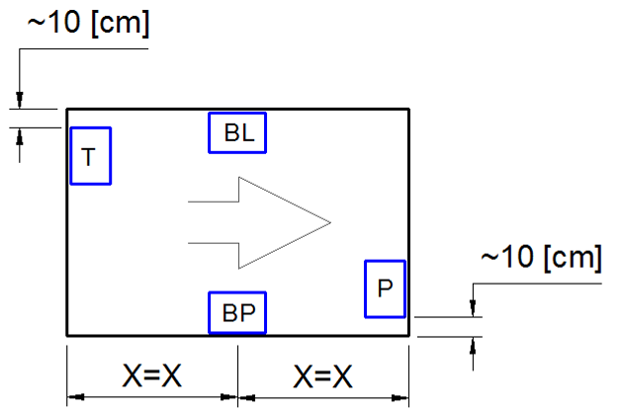

Rys. 10. Rozmieszczenie kartek dla pomiaru typu RAMKA

- Po naniesieniu kleju na płytę, ponownie zważ kartki A4 z naniesionym klejem, wyniki zapisz

- Wykonaj obliczenia zgodnie z poniższym przykładem następnie sprawdź czy ilość kleju jest poprawna

Dla układu kleju typu RAMKA współczynnik wynosi H = 1,49

(waga kartki A4 z klejem - waga kartki A4) / H = Ilość kleju [g/mb]

Przykład obliczeń:

8,1g (kartka z klejem) – 5g (sama kartka) = 3,1g / 1,49 = 2,08 [g/mb]

Uzyskany wynik porównaj z poniższym diagramem

Diagram przedstawiający prawidłową ilość kleju na długości 1 [mb]
dla układu kleju typu RAMKA
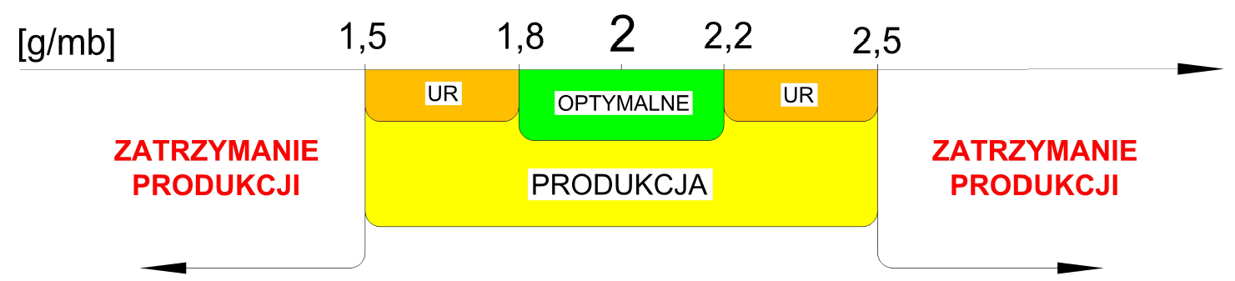
Rys. 11. Diagram przedstawiający prawidłową ilość kleju dla typu RAMKA

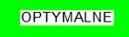 | Ilość kleju jest optymalna, można kontynuować proces klejenia bez korekty ustawień.
 | Ilość kleju jest poprawna, można kontynuować proces klejenia, należy jednak niezwłocznie powiadomić służby utrzymania ruchu o konieczności korekty ustawień maszyny. Po wykonaniu korekty ustawień należy ponownie przeprowadzić badanie. Wynik badania należy zapisać w bazie SPC-PROJECT.
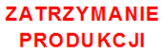 | Ilość kleju jest niewłaściwa, należy zatrzymać produkcję i niezwłocznie powiadomić dział DZJ oraz służby utrzymania ruchu o konieczności korekty ustawień maszyny. Po wykonaniu korekty ustawień należy ponownie przeprowadzić badanie. Wynik badania należy zapisać w bazie SPC-PROJECT.
UWAGA: W przypadku zatrzymania produkcji należy wycofać wszystkich wyprodukowane produkty i przekazać do DZJ w celu kontroli w wielkości do ostatniego prawidłowego wpisu w formularzu.

Sprawdzenie ilości nakładanego kleju, gramatury – Układ kleju typu ŚRODEK – LINIE PROSTE

- W pierwszej kolejności należy zważyć arkusz flizeliny o wymiarze (2000X300 [mm] tolerancja +/-3 [mm])) i oznaczyć symbolem

  - 1 – X,XX waga [g]

- Na płycie umieść przygotowany arkusz flizeliny zgodnie z poniższym schematem, tak aby linie klejowe trafiły na arkusz flizeliny wszystkimi 6 liniami

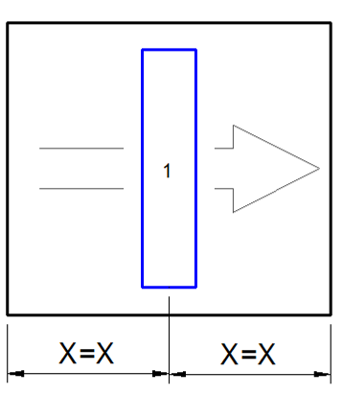
Rys. 12. Rozmieszczenie kartek dla pomiaru typu ŚRODEK - LINIE PROSTE

- Po naniesieniu kleju na płytę, ponownie zważ arkusz flizeliny z naniesionym klejem

- Wykonaj obliczenia zgodnie z poniższym przykładem następnie sprawdź czy ilość kleju jest poprawna

Dla układu kleju typu ŚRODEK – LINIE PROSTE

(waga arkusza flizeliny z klejem - waga arkusza flizeliny) / H = Ilość kleju [g/mb]

Gdzie:
H = 1,5 * liczba linii klejowych (2,4,6)
(liczba linii klejowych zależy od szerokości pianki i może wynosić 2, 4 lub 6, jedna linia klejowa składa się z 5 strużek)

Przykład obliczeń:

50,0 g (flizelina z klejem) - 38,3 g sama flizelina / 9 = 11,7g / 9 = 1,3 [g/mb]

Uzyskany wynik porównaj z poniższym diagramem

Diagram przedstawiający prawidłową ilość kleju na długości 1 [mb]
dla układu kleju typu ŚRODEK – LINIE PROSTE
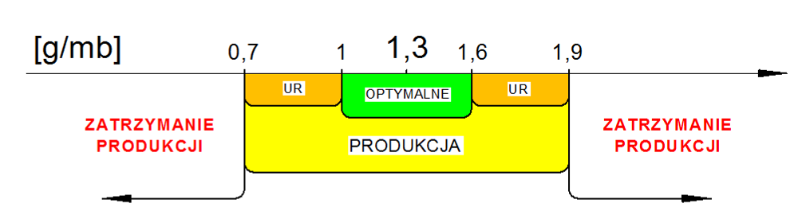
Rys. 13. Diagram przedstawiający prawidłową ilość kleju dla typu ŚRODEK – LINIE PROSTE

Ilość kleju jest optymalna, można kontynuować proces klejenia bez korekty ustawień.
Ilość kleju jest poprawna, można kontynuować proces klejenia, należy jednak niezwłocznie powiadomić służby utrzymania ruchu o konieczności korekty ustawień maszyny. Po wykonaniu korekty ustawień należy ponownie przeprowadzić badanie. Wynik badania należy zapisać w bazie SPC-PROJECT.

Ilość kleju jest niewłaściwa, należy zatrzymać produkcję i niezwłocznie powiadomić dział DZJ oraz służby utrzymania ruchu o konieczności korekty ustawień maszyny. Po wykonaniu korekty ustawień należy ponownie przeprowadzić badanie. Wynik badania należy zapisać w bazie SPC-PROJECT.
UWAGA: W przypadku zatrzymania produkcji należy wycofać wszystkich wyprodukowane produkty i przekazać do DZJ w celu kontroli w wielkości do ostatniego prawidłowego wpisu w formularzu.

4.9 Kontrola ilości nakładanego kleju ręcznie

Kontrola procesu klejenia ręcznego polega na wizualnym sprawdzeniu zgodności wykonania operacji z instrukcją wykonania materaca. Należy także kontrolować wielkość strumienia kleju. W przypadku małego strumienia należy wymienić dyszę aplikatora.

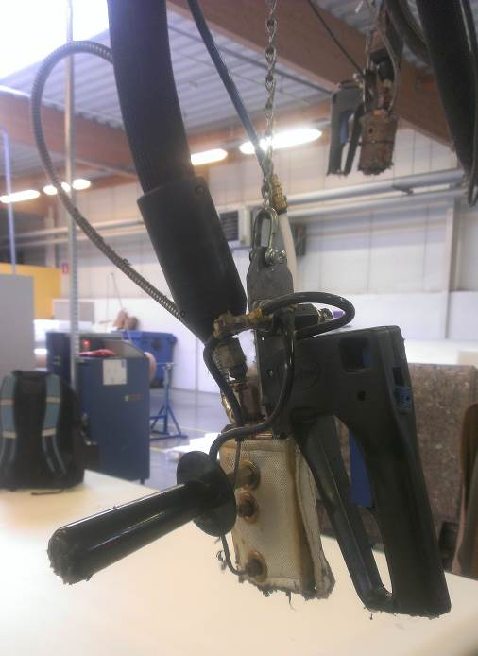

Rys. 14. Zdjęcie aplikatora ręcznego kleju

W przypadku wykrycia niezgodności w procesie klejenia skutkuje to zatrzymaniem procesu klejenia i wycofaniem wszystkich wyprodukowanych wyrobów (w celu kontroli) w wielkości do ostatniego prawidłowego wpisu w formularzu.

4.10 Kontrola czasu prasowania oraz siły docisku klejonych elementów pod prasą

Przed sprawdzeniem wartości czasu prasowania oraz siły docisku sprawdzamy najpierw ciśnienie na manometrze

Poniższy wykres prezentuje prawidłowe nastawy ciśnienia. Parametr odczytujemy z manometrów, znajdujących się przy linii L1 oraz L2.
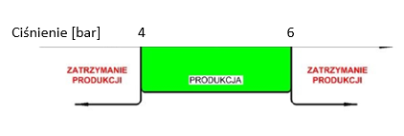
Rys. 15. Wykres nastaw ciśnienia

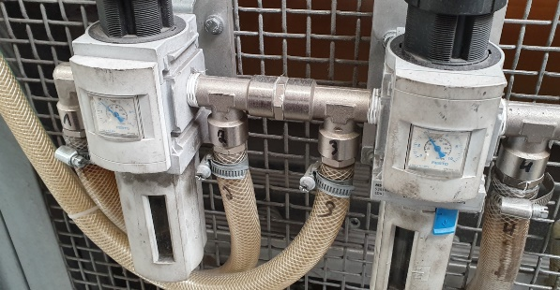
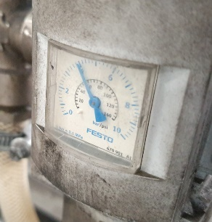

Rys. 16. Manometry na linii L1 oraz L2

Czas prasowania sprawdzamy za pomocą stopera. Mierzymy go od momentu opuszczenia prasy na wymaganą wysokość, do momentu, aż prasa zaczyna się podnosić.

Czas prasowania mierzymy na obu prasach, w SPC wpisujemy najniższą otrzymaną wartość
Czas ten powinien mieścić się w zakresie podanym w Tabela 4.

Tabela 4. Czas prasowania
Lp | Rodzina materaców | Minimalny czas prasowania klejonych elementów
1 | ANNELAND  VESTEROY  VALEVAG | min. 2x23 [s]
2 | VESTMARKA | min. 2x12 [s]

Wynik pomiarów należy zapisać w odpowiednich formularzach bazy SPC-PROJECT.

Odczytu siły docisku klejonych elementów dokonujemy na panelu linii KSM

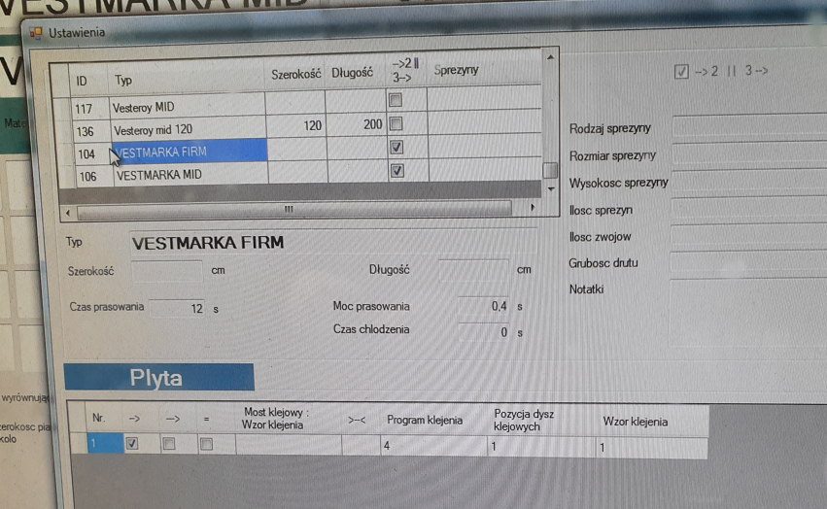
Siła docisku klejonych elementów

Rys. 15. Okno programu w którym odczytujemy siłę docisku.

Parametr siły docisku powinien znajdować się w przedziale: od 0,15 do 2 [s]

Wynik pomiarów należy zapisać w odpowiednich formularzach bazy SPC-PROJECT.

W przypadku wykrycia niezgodności w procesie klejenia skutkuje to zatrzymaniem procesu klejenia i wycofaniem wszystkich wyprodukowanych wyrobów (w celu kontroli) w wielkości do ostatniego prawidłowego wpisu w formularzu.

  - Kontrola czasu otwarcia/czasu zamknięcia (conditioning time)

Czas otwarcia to czas od nałożenia kleju do momentu wjazdu materaca pod prasę. W poniższej tabeli podano maksymalny czas otwarcia, ale zaleca się aby od momentu nałożenia kleju do sprasowania mijał możliwie jak najkrótszy okres.

Tabela 5. Czas otwarcia

Parametr | Wartość
Maksymalny czas otwarcia [s] | 90

Czas otwarcia kontroluje zegar programu sterującego linią KSM.

Maszyna odlicza czas otwarcia kleju i wyświetla na ekranie głównym.

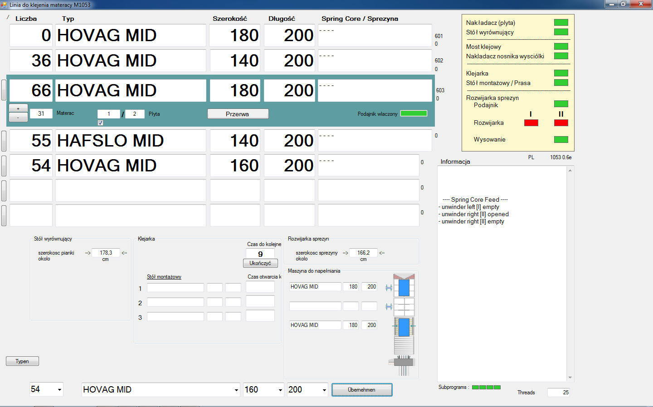

Czas otwarcia kleju
Rys. 19. Okno programu w którym ustawiamy czas otwarcia kleju

Wyniki pomiarów należy zapisać w odpowiednich formularzach: bazy SPC-PROJECT

Podczas procesu produkcji przekroczenie parametrów maksymalnego ustawionego czasu otwarcia skutkuje automatycznym zatrzymaniem procesu klejenia, należy wycofać wszystkie formatki z nałożonym klejem, które leżą na stołach linii KSM, od momentu nałożenia kleju do momentu prasowania (3 stoły). Po wycofaniu formatek z klejem należy ponownie uruchomić proces klejenia.

Formatki które zostały wycofane należy sezonować aż do momentu pełnego wystygnięcia kleju. Po sezonowaniu formatki należy odłożyć ją na pole wyrobu niezgodnego.

Czas zamknięcia (conditioning time) to czas od momentu połączenia dwóch warstw do osiągnięcia trwałego wiązania klejonych elementów.

Czas prasowania został ustalony tak, aby wkład przy przejeździe do kolejnej operacji osiągnął trwałe wiązanie wszystkich elementów, w związku z tym czas zamknięcia nie podlega bieżącej kontroli w procesie.

- DODATKOWE UWAGI

Uwaga! Materace po przejściu przez proces klejenia przy zastosowaniu ustalonych parametrów wskazanych w instrukcji są od razu pakowane.

- DOKUMENTY POWIĄZANE

- karta techniczna ET228M

- ZAŁĄCZNIKI

- G03_P01_I03_Z02.3 Schemat blokowy procesu specjalnego klejenia CPW (L1, L2, L10)

- TABELA ZMIAN DOKUMENTU

Lp. | Numer wydania | Treść zmiany / poprawki | Zmianę wprowadził | Podpis / data
1 | 1 |  | Bartosz Frąckowiak
2 | 2 |  | Andrzej Biniek
3 | 3 | Punkt 3; 4; 4.3; 4.6; 4.7; 4.12; 6 | Aleksandra Patela
4 | 4 | Punkt 4.8 | Tomasz Michalski | 16.09.2019
5 | 5 | Zmiana nagłówek  Zmiana załączniki | Sylwia Ptasińska | 08.06.2020
6 | 6 | Aktualizacja layoutu, nastawy ciśnienia, kontrola wypełnienia zbiornika, zmiana gramatury kleju na ramce, zmiana indeksu kleju | Katarzyna Rybarczyk | 30.06.2023
7 | 7 | Aktualizacja osób odpowiedzialnych, procedury | Katarzyna Rybarczyk | 18.09.2023
8 | 8 | Zmana zapisu odnoścnie siły oraz czasu prasowania | Tomasz Michalski | 28.09.2023
9 | 9 | Dodanie informacji o gramaturze papieru do pomiaru | Katarzyna Rybarczyk | 02.01.2024

